AMAKO, spol. s r.o.

Havlíčkova 1023

538 03 Heřmanův Městec

Ve Veselí nad Moravou, dne 18. 02. 2020

Objednávka č. 2020014: Stožáry a výložníky (č. obj. uveďte prosím na faktuře)

Vážení obchodní přátelé,

na základě zpracované cenové nabídky č. 20NA01205 u vás tímto závazně objednáváme dodání 9 ks stožárů JB 8 T, s termoplastickou povrchovou úpravou a 9 ks výložníků V 2/114-1500/180.

Cena celkem: 82 584,30 Kč, bez DPH.

Termín dodání: 3-4 týdny.

Kontaktní osoba: vedoucí provozu pan Bezděk: 603 496 313.

S pozdravem,
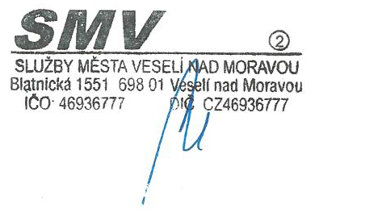
Ing. Zuzana Malíková
Služby Města Veselí nad Moravou
Blatnická 1551
698 01 Veselí nad Moravou

IČ: 46936777
DIČ: CZ46936777
Tel: 518 322 428
E-mail: malikova@sluzby-veseli.cz
Banka: 1910380297 / 0100

„Objednávka bude považována za dodavatelem schválenou, pokud ji dodavatel písemně nevrátí do 3 dnů.“
„Požádáme Vás o doručení faktury za dodaný materiál / poskytnuté služby / nejpozději do 5. dne následujícího měsíce.“
„Pakliže se stane dodavatel nespolehlivým plátcem DPH, bude objednatel odvádět DPH přímo správci daně“.
„Dodavatel bere na vědomí, že Služby Města Veselí nad Moravou jsou organizací dle ust. § 2, odst. 1, písmeno h) zákona č. 340/2015 Sb., o registru smluv, jenž je povinna zveřejnit obsah celé této objednávky, prostřednictvím Registru smluv dle zákona, v případě, že hodnota přesahuje 50 000 Kč bez DPH.“
„Zasláním/potvrzením objednávky dáváme souhlas s elektronickým zasíláním faktur, jež je plně v souladu s § 26 zákona č. 235/2004 Sb., o dani z přidané hodnoty. Kontaktní email: fakturace@sluzby-veseli.cz.“
*************************************************************************************************
Správce operace: Příkazce operace:
*************************************************************************************************

